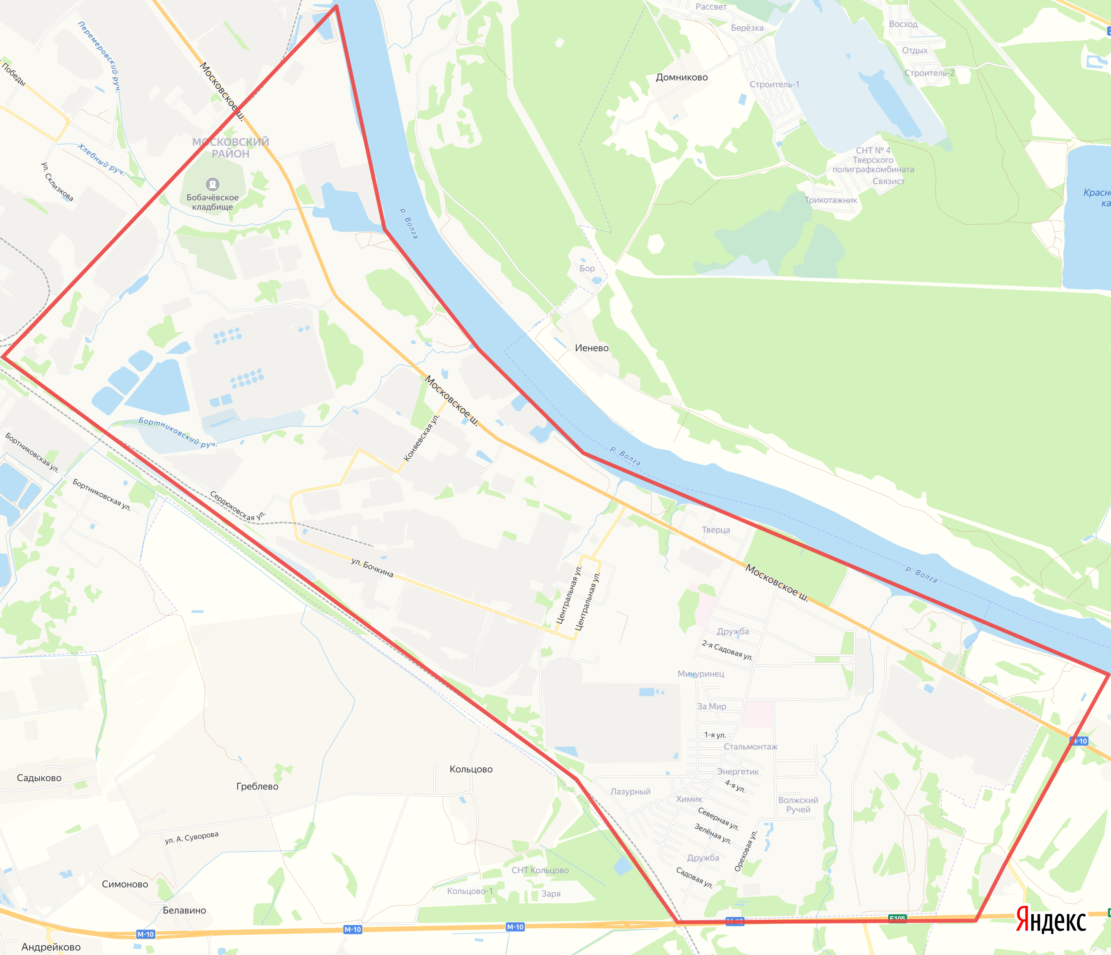
Приложение № 3 к приказу
№ 235 от 25.10.2022 г.
Маршрут № 3
Ссылка в информационной сети интернет:
https://yandex.ru/maps/?um=constructor%3A0325f305d3cbd1291bae0d7f188afe343f55da9bb95b211ea8c0d1290eddd2c9&source=constructorLink

